**Makine Öğrenme Modelleri ile Tümör Tahmini GUI Tasarımı**

Anıl İpkin

Kütahya Sağlık Bilimleri Üniversitesi, Mühendislik ve Doğa Bilimleri Fakültesi, Bilgisayar Mühendisiği

anil.ipkin@ogr.ksbu.edu.tr

**ÖZET**

Bu proje, göğüs kanseri tümörlerini iyi huylu veya kötü huylu olarak sınıflandırmak için bir makine öğrenimi modeli geliştirmeyi amaçlamaktadır. Breast Cancer Wisconsin veri seti kullanılarak gerçekleştirilen çalışma, derin öğrenme modellerini kullanarak tümör sınıflandırmasında yüksek doğruluk elde etmeyi hedeflemektedir. Seçilen RandomForest modeli, üstün performansı nedeniyle diğer modellerle karşılaştırılarak, göğüs kanseri teşhisinde etkinliğini sergilemek için belirli özellikler kullanılarak incelenmiştir.

**GİRİŞ**

Göğüs kanseri, dünya genelinde kadınları etkileyen yaygın bir kanser türüdür. Erken ve doğru teşhis, etkili tedavi için kritiktir. Bu proje, göğüs kanseri tümör sınıflandırması için makine öğrenimini, özellikle de RandomForest'u kullanmayı amaçlamaktadır. Bu amaçla, Breast Cancer Wisconsin veri seti üzerinde çalışılmıştır.

**YAPTIĞIM ÇALIŞMALAR**

Üzerinde çalıştığımız projenin kodlarının görselleştirilmesinde daha estetik bir görününme sahip olmasında yani GUI tasarımında görevliyim.İlk haftalarda kötü bir tasarıma sahipti.Araştırma yaptıkça bilgi sahibi olup elimden geleni yapmaya çalıştım.Projemizin son görünümünden bir kaç görsel eklemek istedim.

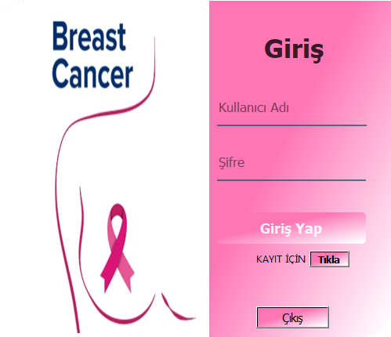

*Şekil 1 Giris-Ekranı*

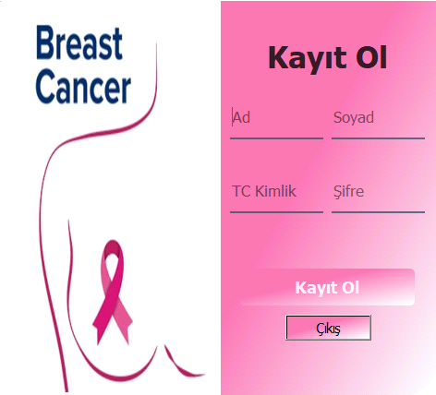

*Şekil 2 Kayıt-Ekranı*

Bu tasarımları oluşturduğum program üzerindeki bir kaç kod satırlarından da görsel eklemek istedim.Uzun uğraşlar sonucu yapabildiğim sayfalar arası geçiş kısmını öğrenmek beni yordu ama başarabildiğimde projede ilerleme katedebilmemize olanak sağladı.

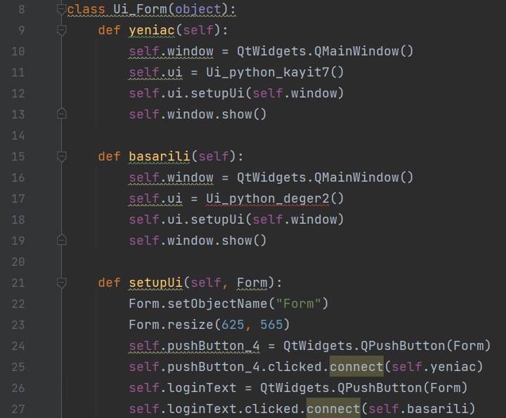

*Şekil 3 Kodlara-Bakış*

**SONUÇLAR VE ÇIKARIMLAR**

Bu projenin sonuçları, RandomForest modelinin göğüs kanseri tümörlerini yüksek doğruluk skorlarıyla sınıflandırabildiğini göstermektedir. Bu başarı, projenin sağladığı çeşitli çıkarımlarla birlikte aşağıda özetlenmiştir:

* **Erken Teşhis İmkanı:** Geliştirilen model, göğüs kanseri tümörlerini erken teşhis etme konusunda potansiyel bir yardımcı araç olarak kullanılabilir.
* **Tedavi Planlaması:** Tümörün doğru sınıflandırılması, hastaların daha etkili tedavi planları oluşturulmasına katkı sağlayabilir.
* **Makine Öğrenimi Uygulamalarında Yol Gösterici**: Proje, makine öğrenimi uygulamalarında RandomForest gibi güçlü modellerin tercih edilebilirliğini ve başarıyla kullanılabileceğini göstermektedir.
* Bu çıkarımlar, projenin göğüs kanseri teşhisine ve tedavi süreçlerine sağladığı potansiyel katkıları vurgulamaktadır. Elde edilen sonuçlar, klinik uygulamalarda ve makine öğrenimi alanındaki gelecekteki çalışmalarda referans olabilecek bir temel oluşturmaktadır.

**REFERANSLAR**

* <https://www.youtube.com/playlist?list=PLwBOFNYr7HY9E8sfsEXu4wuJW_PbRZQS6>
* <https://github.com/devzohaib/Part-1-Knn-Based-Breast-Cancer-Classification-GUI-Application>.
* <http://www.ijmlc.org/papers/81-A1039.pdf>
* <https://www.youtube.com/playlist?list=PLzMcBGfZo4-lB8MZfHPLTEHO9zJDDLpYj>
* [https://chat.openai.com](https://chat.openai.com/)

* <https://www.kaggle.com/datasets/uciml/breast-cancer-wisconsin-data>
* <https://www.researchgate.net/figure/Developed-GUI-software-for-breast-cancer-detection_fig1_258334159>.